Тема: робота з основним меню меню ТР. Введення тексту з клавіатури.
Мета: формувати в учнів навички введення тексту з клавіатури; розвивати пам’ять, логічне мислення; виховувати наполегливість, працелюбність, старанність.
Хід уроку
І. Організаційний момент.
ІІ. Перевірка домашнього завдання.
Фронтальне опитування.
- Для чого призначені текстові редактори?
- За якими основними ознаками класифікуються текстові редактори?
- Чим відрізняються «неінтелектуальні» текстові редактори від «інтелектуальних»?
- Для чого призначені видавничі системи?
- Розкажіть про призначення елементів головного вікна текстового процесора?
- Які способи вибору команд ви знаєте?
- Для чого призначені панелі інструментів?
- Яка інформація відображається в рядку стану?
- Чи можна приховати смуги прокрутки?
- Що означає вислів «Microsoft Word є багатовіконним тектовим процесором»?
- Розкажіть про способи отримання довідкової інформації під час роботи з документом?
ІІІ. Вивчення нового матеріалу.
Введення тексту
Вводити й редагувати текст можна лише в активному вікні текстового процесора. Для тексту, що вводиться, можна обирати тип і розмір шрифту, його колір, величину міжрядкових інтервалів тощо. Основні можливості форматування будуть розглянуті пізніше.
Символи вводяться в позицію текстового курсору, який пересувається за допомогою клавіш керування курсором або за допомогою миші (покажчик миші слід встановити в ту чи іншу позицію і клацнути лівою кнопкою). Символи можуть вводитися в режимі заміни чи вставки. У першому випадку введений символ заміщує той символ, перед яким розташовується курсор, у другому, в режимі вставки, частина рядка, що розташована праворуч від курсору, зсувається на одну позицію і символ вводиться на звільнене місце. Перемикання між режимами здійснюється за допомогою клавіші Ins або подвійним клацанням лівою кнопкою миші на індикаторі ЗАМ. У режимі заміни індикатор ЗАМ рядка стану стає чорним, а в режимі вставки – сірим. Після введення символу курсор переміщується на одну позицію праворуч. Для видалення символу слід натиснути клавішу BackSpase, якщо він розташований ліворуч від курсору, і клавішу Delete, якщо праворуч.
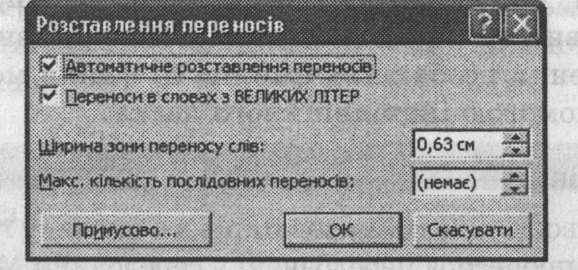
Коли курсор доходить до кінця рядка, перше слово, яке не вміщується в даному рядку, повністю переноситься до наступного (якщо не задано режим перенесення слів за складами). Режим перенесення слів встановлюється в діалоговому вікні Розставлення переносів, яке активізується командою Сервіс$⊳$Мова$⊳$Розставлення переносів.
У цьому вікні можна встановити два прапорці: Автоматичне розставлення переносів та Переноси в словах з великих літер. Встановлення другого прапорця дає можливість переносити слова, написані великими літерами. Якщо цей прапорець знято, при перенесенні будуть розділятися слова, записані маленькими літерами, а також ті, які лише починаються з великої літери.
Вибір режиму автоматичного розставлення переносів не позбавляє необхідності виконувати дану операцію вручну, оскільки автоматично це не завжди робиться правильно. У разі розставлення переносів вручну їх потрібно позначати не символом «-», а недрукованим символом м’якого переносу, що вводиться комбінацією клавіш Ctrl+дефіс. Якщо слово виступає за праву межу тексту, воно переноситься на наступний рядок саме у місці розташування цього символу. Зазначимо, що символ м’якого переносу можна вводити і тоді, коли в рядку утворилися великі проміжки між словами. У такому разі він ставиться в першому слові наступного рядка, щоб частина слова, яка йому передує, перемістилася до попереднього рядка.
У сучасних текстових процесорах перехід на новий рядок здійснюється автоматично під час набору тексту. Для закінчення абзацу і переходу до нового абзацу слід натиснути клавішу Enter. Перехід на новий рядок без завершення абзацу здійснюється клавішами Shift+Enter.
Як уже зазначалось, ані перед знаком «дефіс», ані після нього пробіли не ставляться, наприклад: «веб-сторінка», «хто-небудь». Для покращення зовнішнього вигляду документів можна використовувати «нерозривний дефіс», який вводиться за допомогою клавіш Ctrl+Shift+дефіс і перешкоджає небажаному перенесенню слів у місці його розташування. Знак «тире» вводиться клавішами Ctrl+Alt+знак«-» (останній набирається на цифровій клавіатурі) і оточується з обох боків пробілами.
Знак «нерозривний пробіл» гарантує, що ті символи, між якими він розташований, будуть розміщені в одному рядку. Цей знак зручно використовувати під час введення дат, прізвищ з ініціалами тощо (наприклад, Т. Г. Шевченко, 6 травня, 1999-2001 рр.). Вводиться знак «нерозривний пробіл» за допомогою клавіш Ctrl+Shift+пробіл.
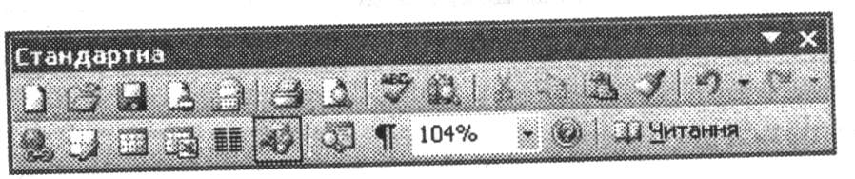
Службові символи, і зокрема пробіл та кінець абзацу, як правило, на екран не виводяться, але користувач може вивести їх, скориставшись кнопкою відображення недрукованих символів, що розташована на панелі інструментів Стандартна.
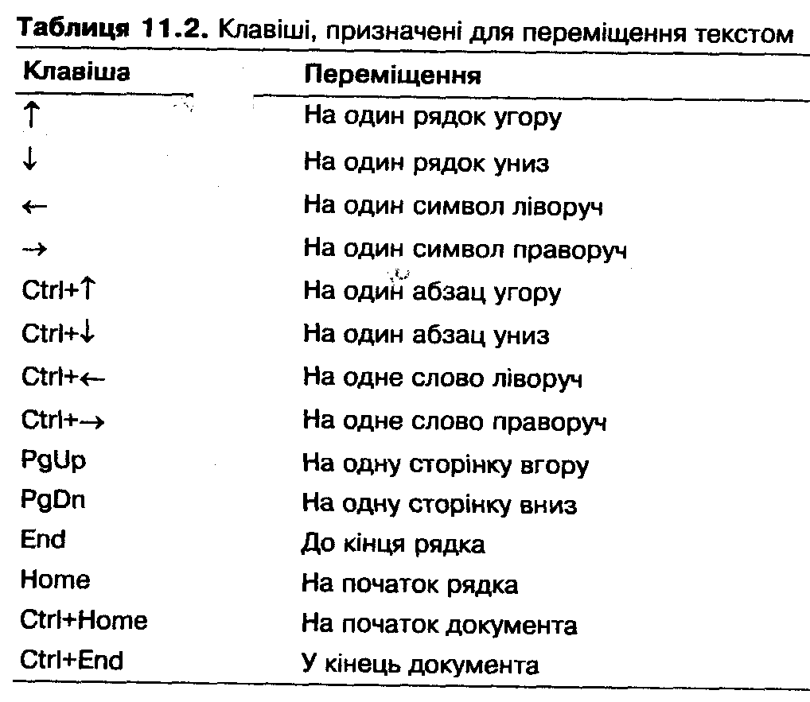
Окрім автоматичного розбиття тексту на рядки текстовий процесор здійснює автоматичне розбиття тексту на сторінки. Рядки тексту, які не вміщуються на одній сторінці, автоматично переносяться на наступну. У режимі перегляду тексту місце розриву між сторінками позначається горизонтальною пунктирною лінією (роздільником). Автоматична верстка сторінок здійснюється лише за умови, що в діалоговому вікні Параметри на вкладці Загальні встановлено прапорець Фонова розбивка на сторінки.
Користувач може ввести роздільник сторінок вручну. Для цього потрібно підвести курсор до рядка, з якого має починатися наступна сторінка, і натиснути клавіші Ctrl+Enter. Якщо активізовано режим відображення недрукованих знаків, в області документа буде відображено роздільник сторінок у вигляді пунктирної лінії з надписом Розрив сторінки. Роздільники видаляються так само, як і звичайні рядки тексту.
Переміщення текстом
Переміщуватися в межах документа зручно за допомогою лінійки прокрутки. З цією метою можна і використовувати клавіші, перелічені в таблиці 11.2.
ІV. Закріплення нових знань і вмінь.
У кожного учня на парті на парті лежить пам’ятка.
Пам’ятка
- робити лише один пробіл між словами;
- розділовий знак не відділяти від слова, за яким він стоїть (між словом і знаком не має бути пробілу);
- після кожного розділового знаку ставиться пробіл;
- після відкриваючих дужок або лапок не ставити пробілу;
- закриваючі дужки або лапки ставити одразу за текстом без пробілу;
- до і після дефісу не ставити не ставити пробіл (наприклад, жовто-блакитний, який-небудь);
- до і після тире ставити пробіл (наприклад, хліб — всьому голова);
- примусово не переходити на новий рядок, це зробить текстовий редактор автоматично;
- слова на склади не розбивати і переноси не робити, це автоматично зробить текстовий редактор;
- не ставити пробіли між літерами, щоб зробити заголовок розтягнутим, для цього є спеціальні засоби;
- не робити пробілами відступів від лівого краю (вірші, списки…), це краще зробити засобами текстового редактора;
- не робити порожніх рядків між абзацами, для цього є засоби міжабзацних інтервалів;
- не нумерувати списки, це зробить тестовий редактор;
- не нумерувати сторінки, це зробить текстовий редактор;
- для переходу на початок першого рядка нового абзацу натискати клавішу Enter.
Робота з індивідуальними картками.
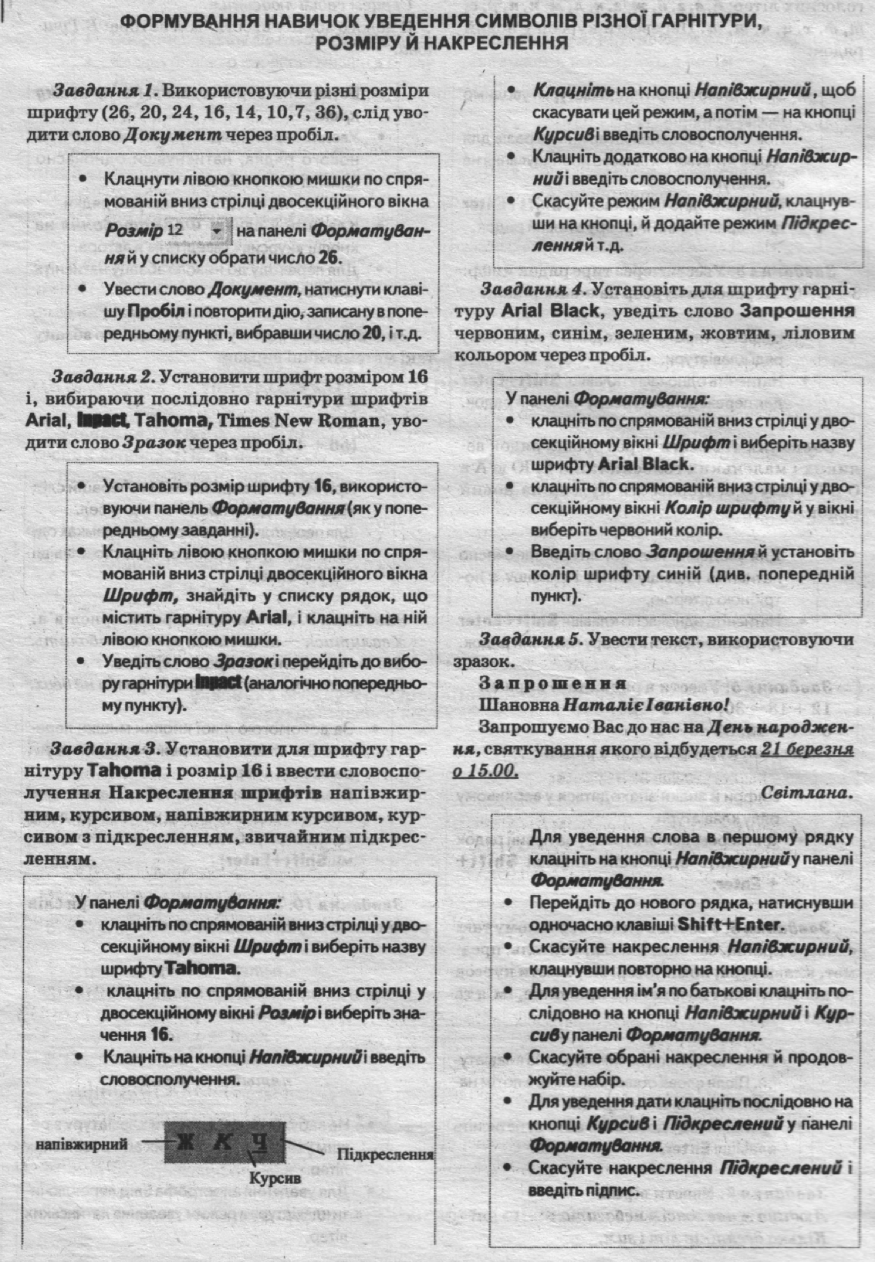

V. Підсумок уроку. Ви сьогодні навчились вводити текст з клавіатури, використовуючи різні розміри шрифтів, різної гарнітури та накреслення, різного кольору.

VІ. Домашнє завдання. Виробляти практичні вміння введення тексту з клавіатури, підготуватись до практичної роботи по введенню тексту.

